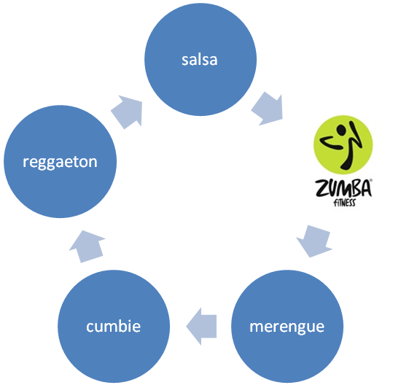

ZUMBA
TANEČNÍ CENTRUM Z.I.P. PÍSEK
SRDEČNĚ ZVE VŠECHNY MALÉ, VELKÉ, MLADÉ, DOSPĚLÉ na
ZUMBA PÁRTY
7.9.2010 17 – 18.30hod
v horní tančírně TC Z.I.P.Písek
Zumbou žijí celé Spojené státy, nyní se do ní můžete pustit i Vy!
Lekce zumby spojuje tradiční aerobní cvičení se základními kroky salsy, merengue, cumbie, reggaetonu a dalších. To vše na veselou a zábavnou hudbu. Při hodině sice propotíte všechno oblečení, ale na tváři máte úsměv od ucha k uchu a nemůžete se dočkat další lekce:)
Nepotřebujete žádné taneční nebo fitness zkušenosti.
Přijďte se pobavit a zapomenout na všechny starosti. Čeká Vás party!

PRAVIDELNÉ ZUMBA KURZY s TC Z.I.P.PÍSEK s Míšou a Móňou
Od 26.9.2010 pravidelně 3xtýdně - pá, so, ne – permanentky – pololetní kurzovné – zaváděcí ceny
Více Info na ZumbaParty 7.9.2010 od 17hodin nebo na www.tczip.cz nebo 604349979.

